Copyright: https://koningsfan.nl/
© Willemijn Vendrig
Koninkrijk Griekenland

Bron: http://www.greekroyalfamily.gr/
Ook het volgende boek is gebruikt:

Koningin Victoria als huwelijksmakelaar. Haar kinderen en kleinkinderen op Europese tronen van Deborah Cadbury.

George 1 van Griekenland

Christian Wilhelm Ferdinand Adolf Georg van Schleswig-Holstein-Sonderburg-Glücksburg (roepnaam William) wordt geboren op 24 december 1845 als tweede zoon van Koning Christian 1X van Denemarken en Louise van Hessen-Kassel.

Na de omverwerping van de Beierse geboren Koning Otto van Griekenland in oktober 1862, had het Griekse volk Otto's broer en aangewezen opvolger Leopold afgewezen. Dus begon de zoektocht naar een alternatieve kandidaat. Zo kwamen ze bij Prins William van Denemarken. 30 maart 1863 wordt William koning van Griekenland onder de naam Koning George 1 van Griekenland.

Op 27 oktober 1867 huwt Koning George met Olga Constantinovna van Rusland (1851-1926).

George leefde sober, werkte hard en reisde vier jaar door het land om de moeilijkheden van zijn volk te leren kennen.

Ondanks de democratische grondwet van 1864 bleef Griekenland van een stabiele democratie verstoken.

George en Olga kregen 8 kinderen:

- Constantine (2 augustus 1868- 11 januari 1923)
- George (24 juni 1869- 25 november 1957)
- Alexandra (30 augustus 1870- 24 september 1891)
- Nicolas (22 januari 1872- 8 februari 1938)
- Maria (3 maart 1878- 14 december 1940)
- Olga (7 april 1880- 2 november 1880)
- Andreas (2 februari 1882- 3 december 1944) trouwde met Alice van Battenberg, hun zoon Philip huwde met Koningin Elizabeth 11 van
Groot-Brittannië.
- Christopher (10 augustus 1888- 21 januari 1940)

Op 18 maart 1913 werd de populaire Koning George, toen hij door de straten van de pas verworven stad Thessaloniki wandelde, door een geesteszieke doodgeschoten. Zijn oudste zoon Constantine 1 volgde hem op.

Constantine 1 van Griekenland

Constantine wordt geboren op 2 augustus 1868 als zoon van George 1 en
Olga van Rusland.

Op 27 oktober 1889 huwt hij Prinses Sophie van Pruisen (14 juni 1870- 13 januari 1932), dochter van Koning Friedrich 111 en Koningin Victoria.
Ze kregen 6 kinderen:

- George (20 juli 1890- 1 april 1947)
- Alexander (1 augustus 1893-25 oktober 1920)
- Helen (3 mei 1896- 28 november 1982)
- Paul (14 december 1901- 6 maart 1964)
- Irene (13 februari 1904- 15 april 1974)
- Katherine (4 mei 1913- 2 oktober 2007)

Op 18 maart 1913 besteeg Constantine de Griekse troon na de moord op zijn vader.
Toen in 1914 de Eerste Wereldoorlog uitbrak wilde de Griekse eerste minister Eleftherios Venízelos zich aansluiten bij de geallieerden, maar Koning Constantine, als zwager van keizer Wilhelm 11, was pro-Duits. Dat gaf aanleiding tot vele strubbelingen en tot het ontslag en de verbanning van Venízelos.
Op 11 juni 1917 moest de koning onder druk van de Entente afstand doen van de troon en met kroonprins George verliet hij het land om erger te voorkomen. Het Griekse volk deed zijn koning met bloemen uitgeleide. Franse troepen rukten Athene binnen, Venízelos keerde naar zijn land terug en verklaarde Duitsland de oorlog.

Intussen was zijn tweede zoon Alexander koning geworden.
Alexander werd door iedereen niet koning maar prins-regent genoemd.
Op 25 oktober 1920 stierf Alexander aan de beet van een aap. Een volksstemming op 5 december 1920 riep Constantine terug: hij werd met laaiende geestdrift ontvangen en besteeg opnieuw de troon op 19 december 1920. Venízelos moest het land weer verlaten.

In 1922 speelde de ongelukkige oorlog tegen Turkije af waar Constantine zich tegen had verzet. De Grieken waren vol van hun eeuwenoude droom: herovering van Istanbul en herstel van het Byzantijnse Rijk. De oorlog werd voor Griekenland rampzalig, het leed verpletterende nederlagen, de Turken staken de stad Smyrna in brand en de Griekse bevolking vluchtte bij honderdduizenden, het Griekse leger sloeg aan het muiten. Constantine kreeg de schuld van alles en hij trad af om een burgeroorlog te voorkomen op 27 september 1922.

Zijn zoon George volgde hem op als George 11.

Constantine overleed op 11 januari 1923 te Palermo aan een hersenbloeding.

Alexander 1 van Griekenland

Alexander wordt geboren op 1 augustus 1893 als tweede zoon van
Koning Constantine 1 en Sophie van Pruisen.

Als Constantine gedwongen is af te treden, komt Alexander op de troon.
11 juni 1917 werd Aleander Koning van Griekenland.

Alexander was niet populair, dit kwam door zijn huwelijksleven.
Op 4 november 1919 huwde hij met Aspasia Manos (4 september 1896- 7 augustus 1972), dochter van Petros Manos en Maria Argyropoulos.

Na de Eerste Wereldoorlog verkreeg Alexander voor zijn land gebiedsuitbreiding in het noorden, ten koste van Turkije en Bulgarije.

Het korte bewind van Alexander eindigde in 1920 met een tragikomisch voorval.
De koning overleed op 25 oktober 1920 aan bloedvergiftiging als gevolg van een beet van een aap. Een volksstemming riep Constantine 1 weer terug op de troon.

Op 25 maart 1921 werd het enige kind van Alexander en Aspasia geboren:
Prinses Alexandra die later huwde met Koning Peter 11 van Joegoslavië.

George 11 van Griekenland

George wordt geboren op 20 juli 1890 als zoon van Koning Constantine 1 en Sophie van Pruisen.

Op 27 september 1922 kwam George op de troon.

Op 27 februari 1921 huwde George met Prinses Elisabetha Charlotte Josephine Alexandra Victoria van Roemenië (12 oktober 1894- 14 november 1956).

In 1923 schafte het Griekse parlement de monarchie af en riep de republiek uit.
Na één jaar koning geweest te zijn, verliet George op 19 december 1923 het land.
Wanneer een republiek werd afgekondigd op 25 maart 1924, werd hij officieel afgezet, ontdaan van zijn Griekse nationaliteit en zijn bezit in beslag genomen.

Op 6 juli 1935 werd het huwelijk van Elisabetha en George officieel ontbonden.

De tweede Griekse republiek slaagde er niet in de problemen het hoofd te bieden.
Op 3 november 1935 besliste een volksstemming over het herstel van de monarchie en George 11 keerde terug naar Athene op 25 november 1935.

George was ernstig, eenvoudig en spaarzaam en leefde eenzaam in zijn geplunderde paleis. George bestreed de corruptie in het leger en in de politiek, hij vormde een militaire dictatuur in het land.

Op 6 april 1941 verliet de koning zijn land omdat de Duitsers hem gingen aanvallen in zijn land. Op 31 maart 1946 koos de meerderheid van een referendum voor de terug keer van de monarchie en op 26 september 1946 kwam Koning George 11 weer terug.

Hij stierf aan aderverkalking op 1 april 1947, nadat hij bewusteloos in zijn kamer in het Koninklijk Paleis in Athene werd ontdekt.
Zijn broer Paul volgt hem op als Paul 1 van Griekenland.

Paul 1 van Griekenland

Paul wordt geboren op 14 december 1901 als zoon van Koning Constantine 1 en Sophie van Pruisen.

Op 9 januari 1938 trad hij in Athene in het huwelijk net Prinses Frederica Louisa Thyra Victoria Margareta Sophie Olga Cécilie Isabelle Christa van Hannover (18 april 1917- 6 februari 1981).

Ze kregen 3 kinderen:

- Koningin Sofía van Spanje (2 november 1938)
- Koning Constantine 11 van Griekenland (2 juni 1940)
- Prinses Irene (11 mei 1942)

Op 1 April 1947 besteeg Paul de troon nadat zijn broer kinderloos was gestorven.
Toen hij koning was zat zijn land in een volle burgeroorlog.
Cyprus werd een onafhankelijke staat in 1960.

Het eigenzinnige en heerszuchtige karakter van Koningin Frederica maakte haar niet geliefd bij haar onderdanen. Ze hield zich persoonlijk met staatszaken bezig en kreeg het herhaaldelijk aan de stok met verschillende eerste ministers. Zelfs de meeste royalisten bracht zij tot republikeinse ideeën.

Op 6 maart 1964 overleed Paul 1.
Hij wordt opgevolgd door zijn zoon Constantine 11.

Koning Constantine 11 van Griekenland

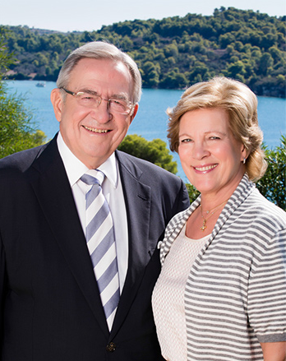

Constantine wordt geboren op 2 juni 1940 als zoon van Koning Paul 1 en Koningin Frederica van Griekenland.

Constantijn ging naar de Anavryta High School in Athene - een school op basis van de pedagogische principes van professor Kurt Hahn en ging daarna naar de Hahn, Salem School in Duitsland. Verder kreeg hij een militaire opleiding. In 1960 ging Constantijn naar de Universiteit van Athene om Rechten te studeren. Hij bezocht ook de Verenigde Staten om militaire en industriële vestigingen zien.
Constantine is Olympisch kampioen zeilen.

Op 6 maart 1964 stierf Koning Paul 1 en werd Constantine de Koning van Griekenland.

Op 18 september 1964 trouwt Constantine met Prinses Anne-Marie van Denemarken(30 augustus 1946), dochter van Frederik 1X en Koningin Ingrid en zus van Koningin Margrethe 11 van Denemarken.

Anne-Marie volgde onderwijs aan de Zahle's School in Denemarken tussen 1952-1963. Moderne geschiedenis was een van haar favoriete onderwerpen. In 1961 bracht ze een jaar door op een Engels kostschool in Zwitserland - de Chatelard School for Girls. Van 1963 tot 1964 ging Anne-Marie naar de 'Le Mesnil' school.

Het bleef roerig in Griekenland. Al in 1965 ontsloeg de koning de socialistische regering van premier Papandreou wegens een conflict over het door Papandréou gewenste ontslag van bepaalde legerofficieren. Een omstreden beslissing, waarachter men de hand van Frederica vermoedde.
In mei 1967 zouden nieuwe verkiezingen worden gehouden.
Op 21 april 1967 kwam door een staatsgreep een groep rechtse, conservatieve legerofficieren – “de kolonels” – aan de macht. De 'sterke mannen' waren Georgios Papadopoulos en Stylianos Patakos. Onder druk ging de koning in op de eisen van de kolonels, maar in het geheim werkte hij een plan uit voor een tegencoup. In december 1967 kwam Koning Constantine 11 in verzet tegen de militaire junta maar mislukte in zijn opzet door verraad. Constantine rekende ook vergeefs op steun en sympathie van het volk. Als gevolg daarvan werd de Koninklijke familie het land uit gezet. De kolonels hieven de grondwet op, verboden alle politieke partijen en zegden de Conventie voor de Rechten van de Mens op.
In 1973 verving de Griekse regering de monarchie door een republiek met Georgios Papadopoulos als president. Bij het referendum van juli 1973 keurde de meerderheid van de Griekse kiezers de nieuwe republikeinse grondwet goed. Toen in 1974 oud-premier Karamanlís de democratie herstelde wachtte de koning op een uitnodiging om terug te keren, maar die bleef uit. Bij een nieuw referendum bleek dat het Griekse volk Constantine niet meer vertrouwde: 70% van de Grieken koos voor een republiek. De koning aanvaardde het verdict en leeft sindsdien als een succesvol zakenman in Londen. Door zijn verwantschap met haast alle Europese vorstenhuizen is hij een welkome gast op alle plechtigheden aan de Spaanse, Britse en Scandinavische hoven.

In 1980 hebben Constantine en Anne-Marie een Griekse school opgericht in Londen: The Hellenic College of London. De school is tweetalig: Grieks en Engels.
Constantine en Anne-Marie zijn nog steeds betrokken bij de werking van de school.

Sinds 2013 wonen Koning Constantine 11 en Koningin Anne-Marie weer in Griekenland.

Koning Constantine 11 is een peetoom van Prins Constantijn der Nederlanden,
de jongste zoon van Prinses Beatrix. Koning Constantine 11 is tevens erelid van het Internationaal Olympisch Comité.

Koning Constantine 11 en Koningin Anne-Marie hebben 5 kinderen:
- Prinses Alexia (10 juli 1965) is getrouwd op 9 juli 1999 met Carlos Morales Quintana met wie ze 4 kinderen heeft: Arrietta (24-02-2002), Anna-Maria (15-05-2003), Carlos (30-07-2005) en
Amelia (26-10-2007).

- Kroonprins Pavlos (20 mei 1967) is getrouwd met Marie Chantal Miller (17 september 1968) op 1 juli 1995 met wie hij 5 kinderen heeft:
Maria-Olympia (1996), Constantine-Alexios (1998),
Achileas-Andreas (2000), Odysseas-Kimon (2004) en
Aristidis-Stavros (2008).

- Nikolaos (1 oktober 1969) is getrouwd op 25 augustus 2010 met
Tatiana Blatnik (27 augustus 1980).

- Theodora (9 juni 1983) is sinds 16 november 2018 officieel verloofd met Matthew Kumar.

- Philippos (26 april 1986). Hij trouwde op 12 december 2020 in St. Moritz in een burgerlijke ceremonie met Nina Nastassja Flohr. Hun religieuze huwelijksceremonie vond plaats op 23 oktober 2021 in de Metropolitan Cathedral van Athene.

Kroonprins Pavlos van Griekenland en Kroonprinses Marie-Chantal

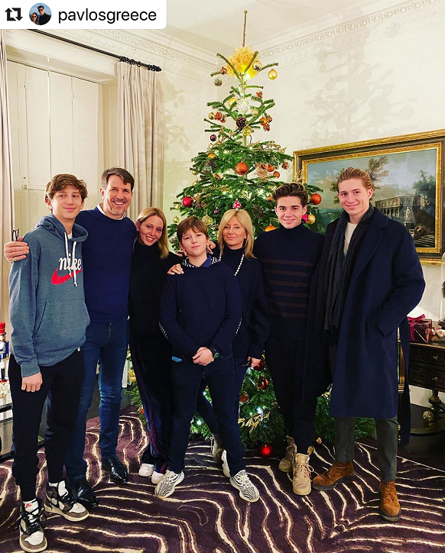

Pavlos van Griekenland wordt geboren in Athene op 20 mei 1967 als oudste zoon en het tweede kind van de voormalige Koning Constantine 11 en Koningin Anne Marie van Griekenland. Als titulair Grieks troonopvolger draagt hij de titel hertog van Sparta.

Toen hij zeven maanden oud was, moest Kroonprins Pavlos met zijn familie vluchten naar Italië. Pavlos werd opgeleid in Londen op het Hellenic College of London. Voor de laatste twee jaar van zijn middelbaar onderwijs, volgde hij lessen op het United World College in de Verenigde Staten, waar hij afstudeerde in 1986.Hij volgde daarna de opleiding tot Britse legerofficier aan de Koninklijke Militaire Academie Sandhurst.
Prins Pavlos studeerde aan de School of Foreign Service aan Georgetown University, Washington DC, waar hij een bachelorsdiploma heeft verkregen in Internationale Betrekkingen, Recht en Organisatie (1993), gevolgd door een Master of Science in Foreign Relations (1995).
Pavlos werd tweetalig opgevoed, hij spreekt zowel Grieks en Engels.
Hij spreekt ook Duits, Frans, Spaans en Italiaans.

Pavlos is directeur van de volgende bedrijven: Christie's European Advisory Board, Anna-Maria Foundation en United World College, USA.
Ook heeft hij de volgende bedrijven mee opgericht:
- 1997: Co - opgericht griphon Asset Management
- 1998: Co - opgericht Ivory Capital Group LLC en Ivory Fund Investors LLC
- 2002: Mede -oprichter van Ortelius Capital Partners LLC
- 2003: Mede -oprichter van Brigantine
Op 1 juli 1995 huwt Pavlos de Amerikaanse miljardairdochter Marie-Chantal Claire Miller
Marie-Chantal Claire is geboren op 17 september 1968 als dochter van Robert Warren Miller en Marie Chantal Pesantes.
Marie-Chantal groeide op in Hong Kong, waar ze naar de Peak School ging tot ze 9 jaar oud was. Hierna ging Marie-Chantal naar het internaat Institut Le Rosey in Zwitserland. In 1982 stapte Marie-Chantal over naar de Ecole Active Bilingue in Parijs. Haar laatste middelbare schooljaar volgde ze aan The Masters School in New York. Na het behalen van haar diploma ging Mari-Chantal een jaar naar de Kunstacademie. Marie-Chantal begon aan een diploma in de Kunstgeschiedenis aan de New York University in 1993,
maar stopte een jaar later na de ontmoeting met Prins Pavlos.
Het echtpaar heeft vijf kinderen:
- Maria-Olympia (25 juli 1996)
- Erfprins Constantine-Alexios (29 oktober 1998)
- Achileas-Andreas (12 augustus 2000)
- Odysseas-Kimon (17 september 2004)
- Aristides-Stavros (29 juni 2008).
Prinses Marie-Chantal is de oprichter en creatief directeur van Marie-Chantal, dat werd opgericht in 2001. Marie-Chantal is een internationale kinderkleding merk met kleding die de speelsheid van de kindertijd viert terwijl het ook stijlvol en eigentijds is.
15 januari 2020: We zijn verheugd om aan te kondigen dat Kroonprinses Marie-Chantal een boek heeft geschreven: Manners Begin at Breakfast: Modern etiquette for Families.
Zakenvrouw en moeder van vijf, Kroonprinses Marie-Chantal van Griekenland, deelt haar voorkennis over de juiste etiquette voor moderne kinderen. Met richtlijnen voor etiquette-regels, waaronder tafelmanieren, technische tactiek, wel en niet doen en reistips, plus parameters voor speeldagen en feesten, hoe je een goede sport kunt zijn, familiefeest en ouder worden. Deze gids is het ultieme handboek voor ouders die beleefde, goed afgeronde kinderen willen opvoeden, uitgerust om te gedijen in de moderne samenleving en zich te ontwikkelen tot zelfverzekerde, gelukkige volwassenen.
Geschreven door: Kroonprinses Marie-Chantal van Griekenland, Voorwoord Tory Burch, Introductie door Dr Perri Klass, Uitgegeven door Vendome Press
Het boek kan online worden besteld bij Amazon en bij uw plaatselijke boekhandel.
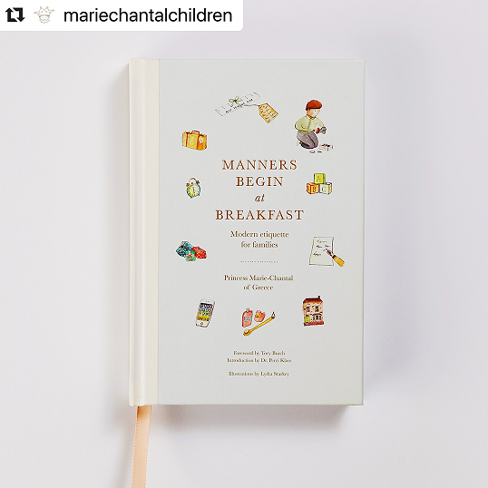

Erfprins Contantine-Alexios van Griekenland
Contantine-Alexios is geboren op 29 oktober 1998 als tweede kind van Kroonprins Pavlos van Griekenland en Kroonprinses Marie-Chantal van Griekenland.
Op 15 april 1999 werd Contantine-Alexios gedoopt in de Grieks-orthodoxe kathedraal van Londen. De peter en meters van Constantine-Alexios zijn: Prins Nikolaos van Griekenland, Prins Dimitri van Joegoslavië, Kroonprins Frederik van Denemarken, Koning Felipe V1 van Spanje,
Prins William van Engeland, Kroonprinses Victoria van Zweden,
Prinses Alexandra zu Fürstenberg en Doris Robbs.
Constantine-Alexios is momenteel een student aan de Georgetown University.

